Nama : Muhammad Ja'far Prabawa
NPM : 23312089

DOKUMENTASI CMS

- Membuat halaman login untuk cms
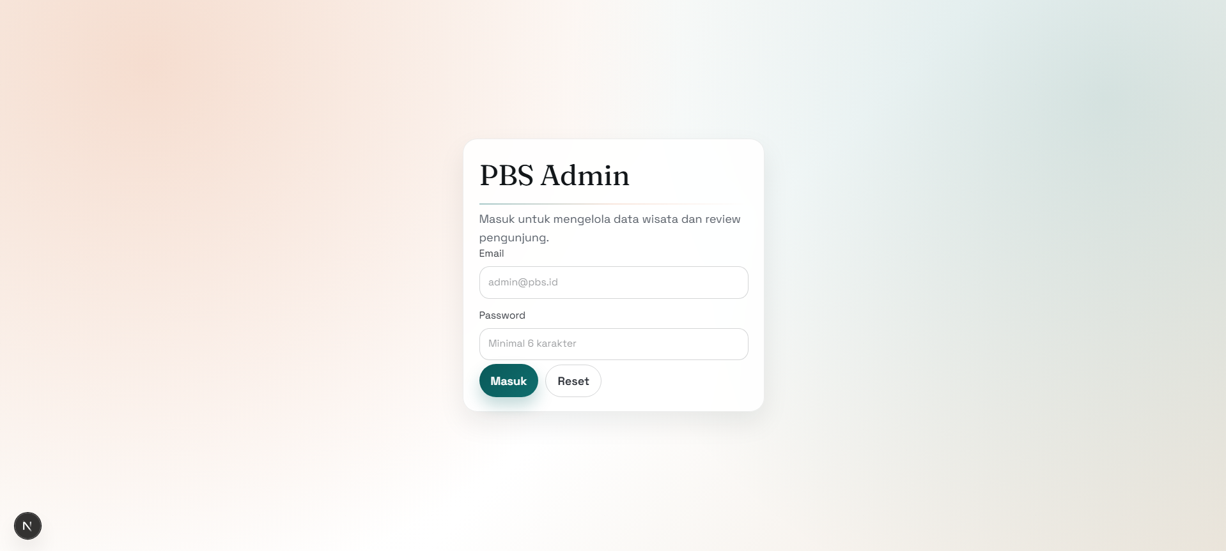
Dokumentasi Halaman Login Admin PBS

1. Deskripsi Umum

Halaman Login Admin PBS digunakan sebagai gerbang autentikasi administrator sebelum mengakses sistem manajemen wisata. Halaman ini memungkinkan admin masuk ke dalam sistem menggunakan email dan password yang telah terdaftar pada database. Setelah proses login berhasil, token autentikasi akan disimpan pada browser dan pengguna akan diarahkan ke halaman dashboard admin.

2. Tujuan Halaman

Halaman login dibuat untuk:

Memverifikasi identitas administrator.
Membatasi akses halaman admin hanya untuk pengguna yang memiliki hak akses.
Menyimpan token autentikasi untuk sesi login.
Mengarahkan admin ke dashboard setelah login berhasil.

3. Teknologi yang Digunakan

| Teknologi | Fungsi |
| | |
| Next.js | Framework frontend |
| React Hooks | Mengelola state dan lifecycle |
| TypeScript | Penulisan kode yang lebih aman |
| Fetch API | Komunikasi dengan backend |
| Local Storage | Menyimpan token login |
| JWT Token | Autentikasi pengguna |

4. Struktur Data Login

Data login yang digunakan terdiri dari:

| Field | Tipe Data | Keterangan |
| | | |
| email | String | Email administrator |
| password | String | Password administrator |

Data yang dikirim ke backend:

json
{
"email": "admin@pbs.id",
"password": "password123"
}

5. Proses Autentikasi

5.1 Pemeriksaan Login Otomatis

Saat halaman login dibuka, sistem akan memeriksa apakah terdapat data login yang tersimpan pada Local Storage.

javascript
localStorage.getItem("pbsauth")

Jika token masih tersedia dan valid, pengguna akan langsung diarahkan ke halaman dashboard admin tanpa perlu login kembali.

javascript
router.replace("/admin")

5.2 Pengisian Form Login

Admin memasukkan:

Email
Password

Kedua field wajib diisi sebelum tombol login dapat digunakan.

5.3 Pengiriman Data Login

Saat tombol Masuk ditekan, sistem akan mengirimkan request ke backend menggunakan metode POST.

Endpoint yang digunakan:

http
POST /auth/login

Contoh request:

json
{
"email": "admin@pbs.id",
"password": "password123"
}

5.4 Validasi Respon Login

Backend akan mengembalikan token autentikasi apabila data login benar.

Contoh response berhasil:

json
{
"access_token": "eyJhbGciOiJIUzI1NiIs..."
}

Atau:

json
{
"token": "eyJhbGciOiJIUzI1NiIs..."
}

Jika login gagal:

json
{
"message": "Email atau password salah"
}

5.5 Penyimpanan Token

Apabila login berhasil, token akan disimpan pada Local Storage browser.

javascript
localStorage.setItem(
"pbsauth",
JSON.stringify(payload)
);

Token ini digunakan untuk mengakses endpoint yang membutuhkan autentikasi.

5.6 Redirect ke Dashboard

Setelah token berhasil disimpan, sistem akan mengarahkan pengguna ke halaman dashboard admin.

javascript
router.replace("/admin")

6. Penanganan Error

Apabila terjadi kesalahan saat login, sistem akan menampilkan pesan error pada halaman.

Contoh kondisi error:

Email tidak ditemukan.
Password salah.
Backend tidak dapat diakses.
Koneksi internet terputus.

Contoh pesan:

text
Login gagal.

atau

text
Email atau password salah.

7. Fitur Reset Form

Halaman login menyediakan tombol Reset untuk mengosongkan seluruh input.

Fungsi tombol reset:

Menghapus isi email.
Menghapus isi password.
Menghilangkan pesan error.

Contoh hasil:

javascript
{
email: "",
password: ""
}

8. Alur Kerja Sistem

1. Admin membuka halaman login.
2. Sistem memeriksa token pada Local Storage.
3. Jika token tersedia, admin langsung masuk ke dashboard.
4. Jika belum login, admin mengisi email dan password.
5. Data dikirim ke endpoint /auth/login.
6. Backend memvalidasi data pengguna.
7. Jika berhasil, token dikirim ke frontend.
8. Token disimpan pada Local Storage.
9. Admin diarahkan ke halaman dashboard.
10. Jika gagal, sistem menampilkan pesan kesalahan.

9. Antarmuka Halaman

Komponen yang tersedia pada halaman login:

Judul "PBS Admin"
Deskripsi singkat sistem
Input Email
Input Password
Tombol Masuk
Tombol Reset
Pesan Error

10. Kesimpulan

Halaman Login Admin PBS berfungsi sebagai mekanisme autentikasi administrator sebelum mengakses sistem pengelolaan wisata. Halaman ini memanfaatkan JWT Token, Local Storage, dan REST API untuk memastikan hanya pengguna yang memiliki hak akses yang dapat masuk ke dalam dashboard admin. Sistem juga menyediakan validasi login, penyimpanan sesi pengguna, serta penanganan error untuk meningkatkan keamanan dan kenyamanan penggunaan.

